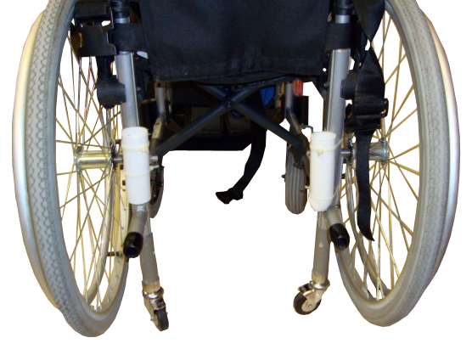
Ruedas de Repuesto y Socorro.
Esta obra está bajo una
Licencia Creative Commons Atribución-NoComercial-CompartirIgual 3.0 Unported.

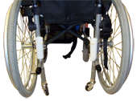
Ruedas de Repuesto y Socorro.
Breve descripción | Pequeñas ruedas con soporte de tubo de acero y funda de PVC para acoplarlas al final de la estructura de la silla.
Para quién se hizo y con qué objeto | Las realizamos para mi hijo Carlos López.  La idea era no sucumbir a los pinchazos, bajadas de presión de las ruedas autopropulsables y, sobre todo, para evitar que se agarre a las dos ruedas y no te deje avanzar o te dirija a zonas donde no se puede.
Materiales y herramientas utilizadas | - Dos ruedas de poliéster con acople de acero para introducir en tubo de 30mm de PVC y  - tubo de acero de 25 mm para introducir en el de PVC y  - dos remaches.
Proceso de elaboración paso a paso | 1º  Con la silla abierta en posición tomar medidas desde el suelo hasta la entrada de la estructura(Orificios finales) y adquirir dos ruedas de poliéster/goma, con alojamiento.  2º  Cortar el tubo de PVC desde el fondo ya introducido en el alojamiento de la rueda (pequeña) hasta donde termina la estructura de la silla,  3º  Introducir en el tubo de PVC otro tubo de acero de 25 mm. La medida del tubo de acero las dará la profundidad del tubo anterior más 6 cm. para empotrar en el hueco de la silla.
Precauciones | Importante: para que no se salga en tubo de acero del de PVC ponerle un remache. De no ponerlo al sacar la rueda se quedaría en el tubo introducido.
Autores y datos de contacto | Apellidos: LÓPEZ NAVALÓN  Nombre: JOSÉ LUIS  Dirección: Juan Sebastián Elcano,***  Código Postal : 02005  Ciudad: ALBACETE  País: España  Teléfono: 616207***  Correo electrónico : joseluisnavalon@yahoo.es

Galería de imágenes

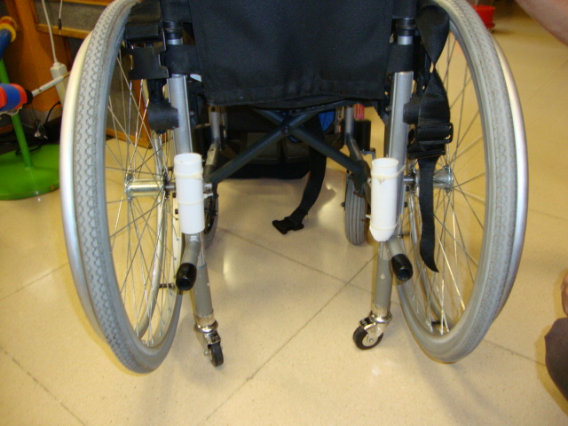
Imagen de las ruedas suplementarias colocadas en su posición de trabajo.

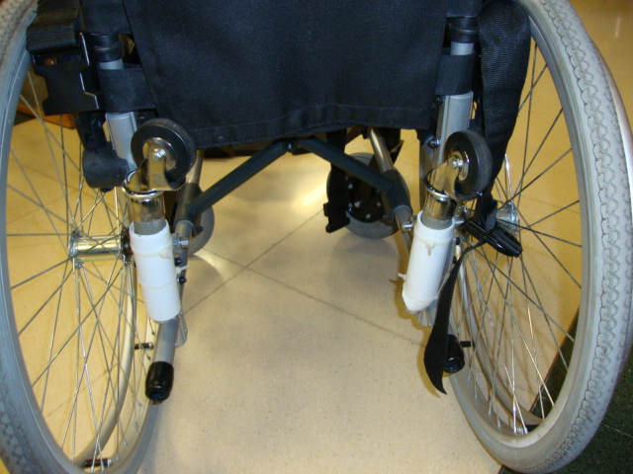
Imagen de las ruedas suplementarias recogidas en su soporte.

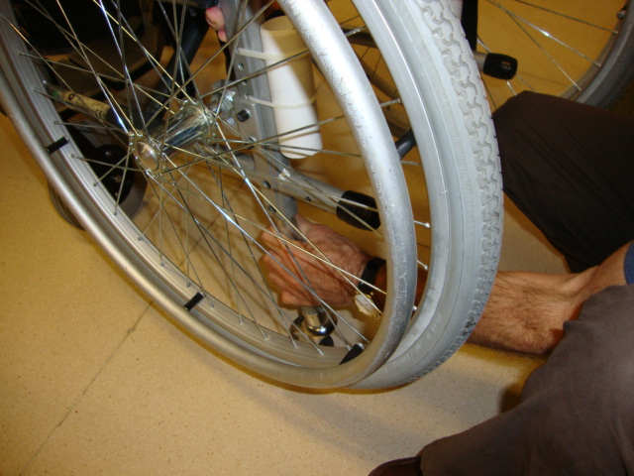
Colocación de una de las ruedas.

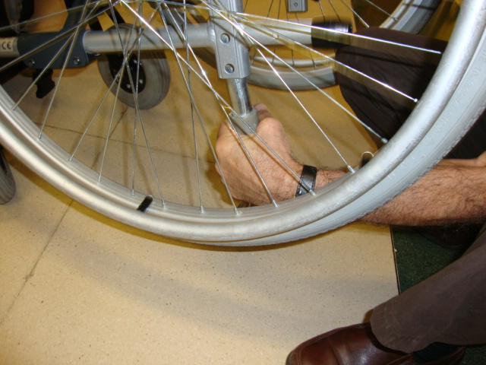
Colocación de una de las ruedas.

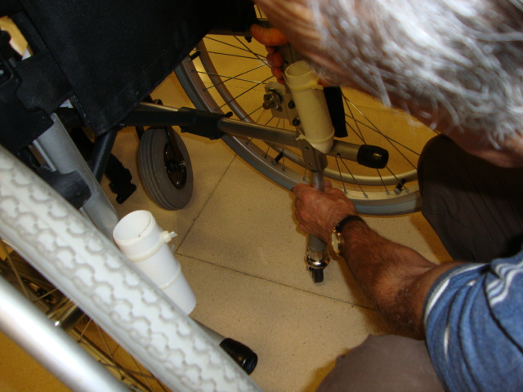
Colocación de la segunda rueda.

